KLUB PŘÁTEL SCI-FI SLANÝ
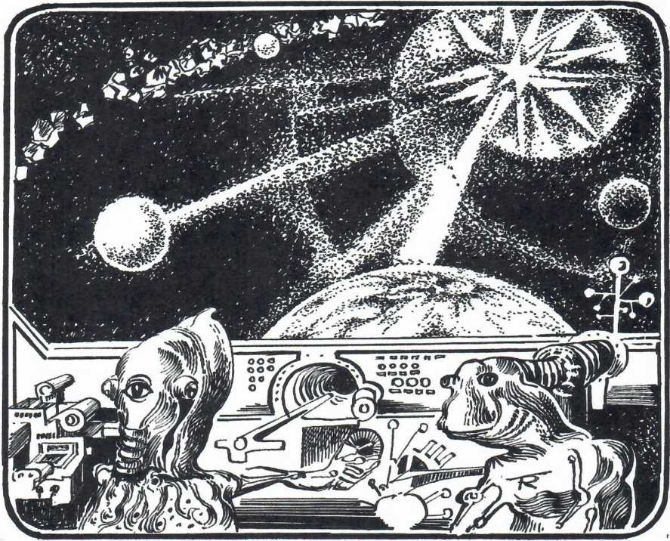
NOLACON je New Orleans .... nejbáječnější, nejexotičtější a nejzábavnější město v Americe. Místo, kde se narodil jazz. Srdce kulinářského umění Spojených států. Orleánští fandové nabízejí: Báječný WORLDCON v báječném městě! ... New Orleans je naše město a NOLACON je náš sen. Chceme se o ně rozdělit s vámi.
/CONFEDERATION 4; sborník vydaný při příležitosti WORLDCONU 86 v ATLANTĚ/
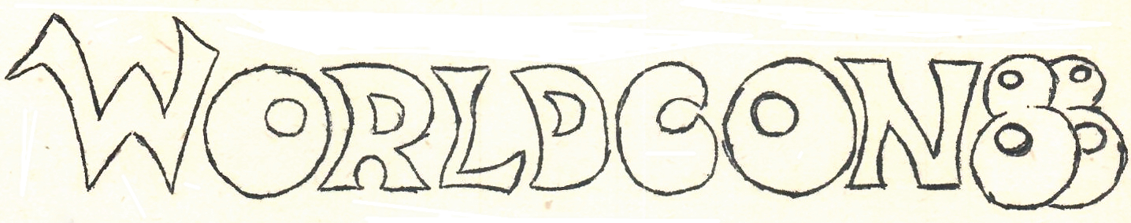
NOLACON II byl pátý Worldcon, který jsem navštívila – čtyři v USA /Chicago, Baltimore, Atlanta, New Orleans/ a jeden v Melboume v Austrálii!
Většina amerických velkoměst není příliš zajímavá, je to vlastně místo, kde žije a pracuje spousta lidí. Ovšem New Orleans je něco jiného. Je to atraktivní město s mnoha historickými zajímavostmi. Většina hotelů s účastníky WORLDCONu se nacházela ve Francouzské Čtvrti, v těsné blízkosti nejvyhledávanějších historických památek New Orleans .
Samotná organizace WORLDCONu však byla, ze strany new orleanských pořadatelů, velmi nedbalá. Organizátoři se zřejmě již od první chvíle řídili zásadou;"Když se nebude někomu líbit náš con, může ještě kdykoliv zajít do "Čtvrti"". Naštěstí Dealers’s Room /burzu knih/ a Art Show /výstavu uměleckých děl/ organizovali fanoušci z jiných měst, a tak alespoň tyto dvě největší a nejdůležitější části amerických worldconů fungovaly bez problémů. Nezúčastnila jsem se vyhlášení HUGA ani Karnevalu, a tak se k jejich průběhu nemohu vyjádřit, ale další části programu byly organizovány přímo katastrofálně. Účastnila jsem se dvou panelových diskusí; první z nich byla naplánována do stejné místnosti jako jiná beseda. Její účastníci místnost vyklidili až po nechutných tahanicích a hádkách. Druhá beseda začala s dvouhodinovým zpožděním oproti programu a v jiné místnosti, než bylo oznámeno! A podobně vypadal celý program. Zkrátka, byl to velký dezorganizovaný WORLDCON!
Bylo tedy na WORLDCONu pro mne alespoň něco dobrého? Snad ano. Nejvíce jsem strávila času u stolu jugoslávských fanů. S Krstem Mazurničem jsem se osobně seznámila na worldconu v Chicagu v roce 1982. Je již řadu let přispěvatelem do našeho fanzinu ANVIL /Pozn. překl.: Krsto Mazurnič je jedním z předních jugoslávských fanů, mj. organizoval EUROCON 86 v Záhřebu./. Krsto zde byl společně s Damirem Čonklinem a Darje Žokičem /?, v angl. orig. Djokich/. Krsto se jako obvykle snažil získat podporu pro pořádání WORLDCONu v Jugoslávii. Vystupoval rovněž na dvou panelových diskusích, první s kandidáty WORLDCONu 93 a druhé se zástupci zahraničního fandomu. Darje píše SF, publikoval již několik povídek.
Vedle času stráveného s jugoslávskými přáteli, jsem obnovila svoji známost s Kees van Toorn z Holandska a získala nové přátele Mathiase Hofmanna a Udo Emmericha z NSR. Ano, Ladislave, žádné Čechoslováky jsem nenalezla, nebyli tu!
Takže alespoň něco, co jsem očekávala od tohoto conu, se mi splnilo: Měla jsem možnost poznat řadu nových lidí ze vzdálených míst světa. Mé dvě spolubydlící, Julie a Linda, strávily většinu času procházkami po Čtvrti, ačkoliv počasí nebylo příliš příznivé, každý den pršelo.
Jednou chtěl Krsto koupit nějaké hroznové víno, aby zpestřil výzdobu jejich jugoslávského stolu a tak jsem požádala Penny Friersonovou, aby vzala její luxusní automobil a společně jsme zajeli do obchodu s potravinami. Krsto si sedl k řízení, byl to pro něj velký zážitek, poprvé v životě řídil caddilac.
Součástí programu je i slavnostní udílení cen HUGO. Na letošním WORLDCONu získala cenu pro nejlepšího fan-editora Pat Muellerová. Pat je mladá dívka, která však již udělala obrovský kus práce při vydávání klubového fanzinu. V krátké době se na její clubzine soustředila pozornost celého fandomu. Ovšem její klub se domníval, že dělá až příliš mnoho, a tak jí zbavil vedení clubzinu. Ironií ovšem je, že byla nominována právě za editorskou činnost. V současné době vydává vlastní perzine "Pirate Jenny".
Poslední večer jsem strávila procházkou po Čtvrti. Společně s přáteli jsme naslouchali dixieland jazzu.
Ano, byl to pro mne opravdu světový science fiction con.
Charlotte Proctorová, 18.10.1988
Název filmu | Peška | Skála | Vondr. | Kotlík | Pleskač | Haliena | průměr
Terminátor | +++++ | +++++ | +++++ | +++++ | +++++ | +++++ | 5,00
E.T. | +++++ | +++++ | ++++ | ++++ | ++++ | +++++ | 4,50
Věc | +++ | ++++ | ++++ | ++++ | ++++ | ++++ | 3,83
Predator | +++++ | ++++ | ++++ | N | ++++ | ++ | 3,80
Den poté | +++ | +++ | ++++ | N | +++ | N | 3,25
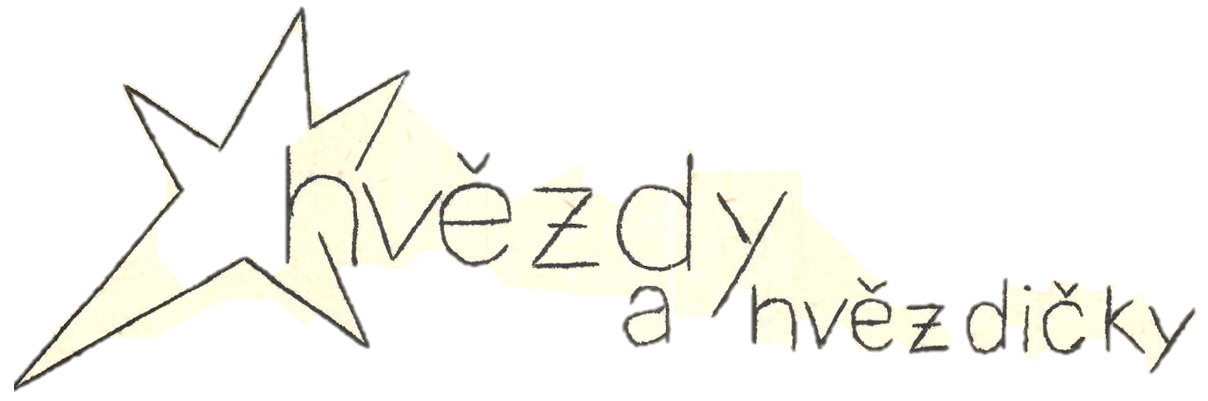
+ O + H + L + A + S +Y + O + H + L + A + S + Y + O + H + L + A + S + Y +
/ Den na Readerconu /
"Přijďte si hrát do našich lesů....."
/ Tonke Dragtová - Planoucí lesy / Venuše
Přečetla jsem si poslední Slan, navedená k tomu mírně rozhořčeným manželem. Láďa Peška nám zde poměrně kulantně promlouvá do duše, abychom přestali dělat skopičiny s Ertarem a věnovali se opět vážně věci pro SF. Asi má pravdu. Ale...
Tomu, jemuž se stala SK životní filosofií, se po čase přebytek realismu začal zajídat, byť i je to realismus líčení filmových SF děl. A i když nás to baví. Dalším faktem, který se při zamýšlení nad důvody, proč se trochu občas odchylujeme od nastoupené dráhy seriózních filmových recenzentů, nabízí, je určitá isolace. Jako jediný nám známý fanzin jsme si vytvořili velice pevný přátelský vydavatelsko- odběratelský kolektiv, který poutá víc něž jen společné dílo. Vydáváme SF pro sebe, děláme si jimi tedy navzájem radost. Tato izolace vedla po šesti letech k mírné úchylce, kdy se v časopise objevuje více hravosti i fiktivních věcí, než je asi obvyklé a možná i zdravé. Nebojte, časem / snad i v nedaleké pevně určené době/ plánujeme určitý návrat na scénu SF života. Berte tedy současný úlet jako odpočinek po krátké, leč vyčerpávající koexistenci s IK.
Ale jistě, existují závažné celofandomové problémy, které je třeba pomáhat řešit. Jenže my jsme těmito problémy žili celých předchozích pět let. Ale moc se nezměnilo. Pár tváří přibylo některé se ztratily. Na všech setkáních se říká stále totéž o těch samých problémech. Mělo by se ....Je třeba... Už spoustu let by se mělo. Už dlouho je třeba. Ono je totiž totéž, co jsme s ohromným zápalem říkali tehdy taky. A nestalo se nic. Totiž pardon, podařilo se jistě hodně, ale to vše za cenu osobní obětavosti několika jedinců, nikoliv v možnostech změněných podmínek, což je hlavním cílem všefandomového snažení. K tomu je třeba samozřejmě dlouholetého úsilí, pak třeba...
Ale my teď chceme prostě chvíli žít, být a hrát si. Odčerpávat přebytečnou mozkovou kapacitu a zažít radost z tvoření. Nikým nerušeného a nebořeného. I tím se dá hledat síla a inspirace. Prostě na chvíli si odskočit z únavné reality někam kde to jde,
Ono totiž dlouholeté / 6 let je dost dlouho/ usilování o něco člověka deformuje. Dobře, my se občas uchylujeme stranou z cesty celofandomového úsilí, ale Láďo, ty zase vlezeš do tramvaje, seřadíš cestující do úhledného dvojstupu, začneš s agitací a rozdělováním úkolů.
A tak tě zveme. Přijeď si odpočinout. Přijeď si hrát do našich lesů. Slovy Zdeňka Páva:"Vstup do našeho světa". Ať už za účelem vlastního výzkumu, nebo jen tak, podívat se a pobejt".Pokud nechceš, nekritizuj a nekaž nám hru.
Starknest
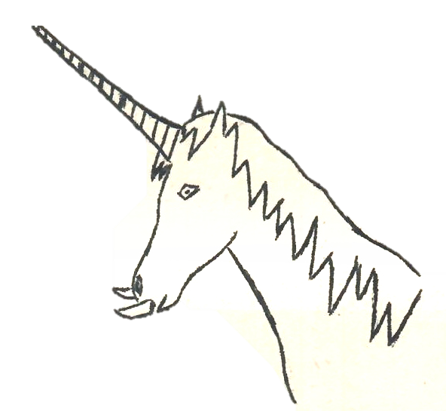
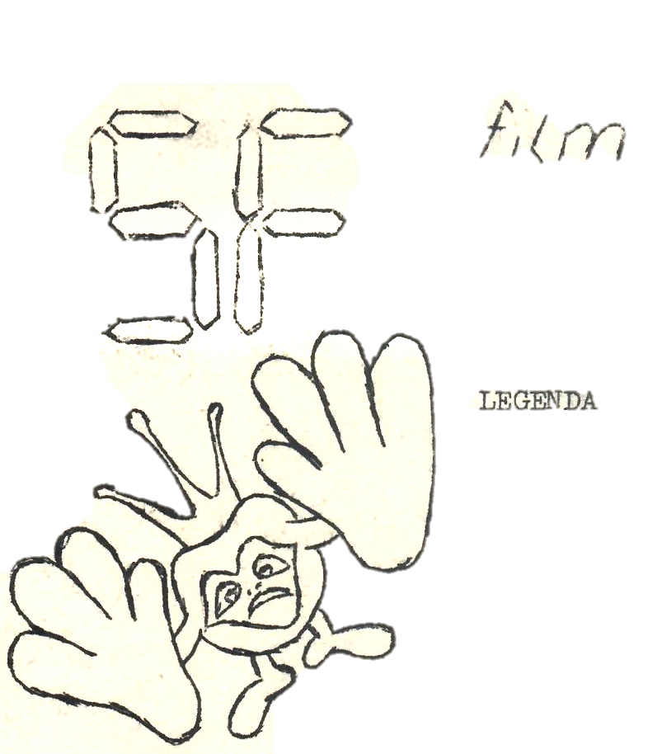
Země vzniku : GB, 1985
Kamera : Alex Thomson
Scénář : William Hjorstberg
Hudba : Jerry Goldsmith
Režie : Ridley Scott
Hrají : Tom Cruise, Mia
Sara, Tim Curry,
David Bennet,
Alice Playten aj.
Jsem Pán temnot. Mým Královstvím jsou noc a podzemní stíny. Sluneční svit mě ničí.
Velice brzy se ale všechno změní. Dnes večer zapadne slunce navždy. Světa se zmocní tma a já se stanu jeho vládcem.
Cítím jistotu. A sílu své věci. Jediný, kdo by mohl zabrániti mně uskutečnit nádherný plán, je Jednorožec. Pověřím proto své tři díky strachu hluboce oddané skřítky, aby ho usmrtili a ulomili mu roh. Pomůže mi nastolit věčnou temnotu.
Princezna Lili není příliš ráda, když se jí připomíná královský původ. Miluje toulat se překrásnou přírodou, kochat se pohledem na nádherná údolíčka malých potoků, dýchat provoněný vzduch a dovádět se zvířaty. Jejím průvodcem je Jack, dítě lesa, jenž rozumí řeči králíků a zná lesní tajemství.
Lili a Jacka však nespojuje jen láska k přírodě. Oba mají čistá srdce a nedotknuté duše. Jejich mysl zdobí jen ty nejušlechtilejší cíle. Začíná mezi nimi kralovat láska člověka k člověku ....
Dnes připravil Jack pro Lili neobyčejný zážitek. Zavede ji do údolí, kam chodí pít Jednorožci.
Vede princeznu lesem, v němž ze strany pozemské živočišné a rostlinné říše nehrozí ani to nejměnší nebezpečí. Bohužel, Jack však ani svými citlivými smysly nezaregistruje přítomnost podzemního zla, reprezentovaného trojlístkem odporných poddaných Pána temnot. I jejich kroky směřují k idylickému útočišti Jednorožců.
Jack vyzve Lili, aby se ponořila do měkkounkého kapradí. Jednorožci nás nesmějí zvětřit...!
Lili je pozorovanými zvířaty okouzlena. A není divu. Dva překrásní bělouši, každý na čele s dlouhým rohem, si musí svou ladností, vznešeností i moudrostí naklonit každou citlivou duši.
"Kdo je to?"
"Jednorožci. Nevím, odkud přišli. Možná z nebe."
"Rozumíš jim, co si mezi sebou říkají?"
"Oni nemluví. Své pocity vyjadřují pohybem."
Nyní již nemluví ani Lili. Oněměla úžasem. Na světě určitě neexistují krásnější bytosti. Od kopyt se jim zvedá tříšť průzračné vody, v jejíž padající mlze vypadají Jednorožci ještě pohádkověji.
Lili se zvedne, rozhodnuta dotknout se jednoho z koňů. Jack se dívku snaží slovně zastavit, neboť žádný smrtelník se nesmí Jednorožce dotknout. Slova jsou ale tichá a tudíž nedůrazná.
Křičet nesmí.
To ví.
Bezbranně přihlíží.
Svědky Liliina chování jsou i tři ukrytí skřítci. Přihlížejí a současně horečně činí. Ušatý, zelený a smrtce podobný skřítek máčí v jedu nevelkou šipku a zasunuje ji do foukačky. až bude princezna u Jednorožce, ten soustředí všechny své smysly na ni. Pak se podaří bez problémů zamířit ... a fouknout.
Lili je deset metrů od Jednorožce.
Osm.
Pět.
Jeden.
Natahuje ruku.
jednorožec kupodivu proti blízké přítomnosti princezny nic nenamítá. Sklání hlavu, aby jemně pěstěná ruka mohla pohladit jeho nozdry.
Vzduchem proletí šipka.
Jednorožec se vzepne a vyrazí z hrdla skoro výkřik.
Výkřik n bolesti, ale zklamání a lítosti. Oba koně se pak co nejrychlejším cvalem vzdalují do hlubin lesa. A tři viníci na černých koních za nimi. Trefený Jednorožec brzy umdlí; a pak bude velice lehké zbavit ho rohu.
K smrti vyděšená Lili si je hned vědoma své chyby. Nemá ale ani tušení, jakých rozměrů může být důsledek jejího neuváženého chování. Jack se jí snaží utěšit. Na chvíli mezi nimi zavládne opět klid a porozumění.
Líbají se.
"Vezmu si toho, koho já budu chtít", rozvíjí teorie trochu rozmarná královská dcera. A aby svým slovům dodala vážnosti a konkrétnosti, snímá si zlatý prsten s černobílou perlou. "Za ženu si mě může vzít jen ten, kdo mi přinese zpět tenhle šperk."
Dvojice mladých, zatím jen skoro platonických milenců sedí na skalním výběžku nad lesní tůňkou.
Tůňkou přehlubokou.
Její hladinu rozčeří hozený prsten jen málo. Kruhy za chvíli umrtví rozlehlost hladiny. Mnohem více vodní plochu poruší Jackovo tělo, který bez váhání, rozhodnut uspět, skáče za prstenem, aby po jeho vylovení navždy získal princezninu ruku.
Lili si hrůzou přitiskne ruce na křičící ústa. Jako kdyby tušila, že Jacka delší dobu neuvidí ...
Na kraji lesní mýtinky, vzdálené od všeho živého tak daleko, že žalostné ržání umírajícího Jednorožce nemůže nikoho varovat ani přivolat na pomoc, odehrává se drama. Původce Jednorožcových muk právě zvedá meč, aby jedním prudkým sekem oddělil roh od koňovy hlavy.
Prsten se vznáší průznačnou vodou směrem ke skalní průrvou sevřenému dnu. Má proti Jackovi náskok. A přestože se mladík hodně snaží, ukáže se jako rozhodující, nebol zásoba kyslíku na jeho zlikvidování nestačí. Jack se obrací a mocnými tempy pluje ke hladině.
Jak předpověděl Pán temnot, ulomení rohu má pro svět neblahé účinky. Obloha se zatáhla, hustě padá sníh, prudce klesá teplota, všechny vodní zdroje zamrzají. Živočichové, jejichž organismus není přizpůsoben životu v krutých mrazech usínají studeným zimním spánkem.
Slunce zapadlo.
Jack naráží na zvětšující se vrstvu ledu, která pokrývá tůňku. Vzduchuv plicích je již minimálně. O to větší sílu vyvine jejich nositel, aby se probil ke kyslíku. Mocným úderem pěstí rozráží led a zhluboka se nadechuje.
Lili je bezradná. Zřejmě díky čistotě duše a dobrotě srdce přežila první náraz zimy. Běží nazdařbůh lesem, hledá někoho, s kým by se mohla podělit o hoře nad ztrátou milovaného Jacka, nad ztrátou víry sama v sebe.
Druhý Jednorožec utíká do bezpečí hustých lesních hvozdů, aby unikl smutku nad osudem svého druha, aby unikl zlým skřítkům. Na to, jak je jeho život vzácný a nutný pro blaho a rozkvět světa, je podivuhodně bezbranný ...
Jack nechápe náhlou změnu okolního světa, příčinu jen vzdáleně tuší. Snaží se nejít odpověď na mnoho otázek, síly mu však nestačí. Usíná schoulen do klubíčka v závěji sněhu.
Trojlístek skřetů projevuje radost nad dobře vykonanou prací. Smrťák svírá v ruce ulomený roh a cítí se nejmocnější bytostí světa. Získal moc nad světlem a ohněm. S pomocí rohu může zapalovat všechno kolem, překonávat vzniklou temnotu, nastolit věčné světlo, když se mu zachce. Jeho dva druhové mu nadšeně sekundují. Jaký je to nádherný pocit, být spřátelen s Pánem světla.
Všichni tři zapomněli, že Pán temnot je téměř vševědoucí.
Ovládat oheň umí i lesní trpaslíci. Ti jsou ohnivým umem obdarováni odjakživa. Zachraňuje je před nepohodou zimy. A nejen je. Plameny zahřejí i Jacka ...
Jack se polekaně probudí. Zář ohně obludně zkresluje rozměry okolo rostoucích stromů, praskot zuhelňovaného dřeva zní zimní nocí jasně a zároveň hrůzostrašně.
Dítě lesa se prudce otočí.
Hlasitě vykřikne.
Dívá se zblízka do tváře Cumpovi, lesnímu trpaslíkovi, tvorovi vzrůstu a vzhledu desetiletého hocha, ze kterého jen velké netopýří uši a hluboký hlas dělají nadpřirozenou bytost. Cump je bosý a kromě bederní roušky zcela nahý. V rukou svírá luk a šípy. Za ním, v několikamterovém odstupu, stojí další dvě bytosti, tentokráte zcela trpasličího vzhledu : malé tělo, krátké nohy, velké hlavy, vousy, licousy.
Bronto a Gobo.
Cump je jakýmsi náčelníkem lesních trpaslíků. Je to on, kdo vede výslech Jacka. Ano, doslova výslech, neboť Cump tuší, že od Jacka se může dozvědět, co se vlastně se světlem stalo, co je příčinou náhlého ochlazení a hluboké tmy.
"Lili za nic nemůže, jen se dotkla Jednorožce."
"Ha! Obyčejná smrtelnice se odvážila pohladit posvátnou bytost?!"
"Lili za nic nemůže. Vším jsem vinen já!"
Cump není zlý. Ale musí dodržovat nepsané zákony lesa.
"Dám ti hádanku. Když ji uhádnéš, odpustím ti."
Jack se napjatě soustředí.
"Co je to? Zvon zní v mém srdci; ale utichne, sotva začnou zpívat andělé?!"
Zbylí dva trpaslíci se potutelně uchechtávají, hlásí se o slovo, prý znají odpověď. Ale odvětit musí Jack - Cump je rázným pohybem ruky umlčí.
"Květiny. Ano, to mohou být jedině květiny," vyjevuje Jack své nejobyčejnější myšlenky, myšlenky tvora, který se narodil a vyrostl v lese, tvora, kterému květiny nahrazovaly. štěstí domova.
Zprvu to vypadá, že se Cump nad správnou odpovědí vzteká. Pak se ovšem ukáže, že prudké pohyby, připominající záchvaty bahenního šílenství, jsou projevy radosti.
Všichni si začnou společně lámat hlavu, jak vrátit svět do původních, tedy správných kolejí.
Zimou zachvácenou krajinou se potuluje trojice skřítků. Skoro jako by se jim nechtělo za svým pánem, skoro jako by chtěli co nejdéle vychutnávat moc získaného rohu. Utáboří se pod vysokou skálou, na kraji bezedné propasti. Ukájejí se znovu představami ovládnutí světa.
Sněhem, ledem a mrazem bloudí i Lili. Poté, co našla v lesní chaloupce zmrzlou pradlenu, ke které tajně den co den utíkala z blyštivé - leckdy zrádné - zámecké krásy, nevěděla, kam se vrtnout. Bála se - a bojí, že kamkoliv přijde, najde zmrzlý život, jenž důvěrně znala.
Je unavená.
Celou noc byla na nohách.
Ty ji zavedou až do míst, kde u velkého ohně prožívají slastné chvíle moci skřítkové. Vyděšená k smrti, schová se za závěj a bez dechu sleduje dění na úpatí skály.
Pán temnot ji ve sledování dění napodobuje; a nikoliv skrytě. Skřítkové byli naivní, pokud si mysleli, že by jim mohl roh ponechat déle, než trvá cesta do jeho panství. Zjevuje se ve své ohromné výšce, nejméně třikrát převyšující vzrůst nadprůměrně vyvinutého člověka. Hrozivým hlasem vyzývá své neposlušné podřízené, aby mu vydali roh.
Jeden ze skřítků se s ním chce naposledy polaskat ...
Blesk z pánových očí mu ho vyrazí z rukou ...
Ze sněhu se vynoří oživlá mumifikovaná mrtvolka, uchopí provinivšího se skřítka v pase a skočí s ním do zívající propasti ...
Lili napětím ani nedýchá.
Vychází slunce.
"Jak to, že vyšlo slunce? Což jsem vám neporučil, abyste zařídili věčnou tmu?" Hněv pána temnot se zdá být smrt přinášející.
"Jednorožci jsou dva. Jeden nestačí svět zachránit z ledu, ale dokud je naživu, bude slunce vycházet. Sice do mrazivého rána, ale přesto vycházet ...", obhajuje se úspěšně a rozumně skřítek Smrťák.
"Vydám tedy rozkaz jiný", křmí hlas Pána temnot svítáním. "Přiveďte mi druhého Jednorožce. Já sám pak vykonám to, čeho ve nejste schopni, chásko líná!" Kdyby je zpráskal bičem, byli by určitě raději. Nyní mají jediné východisko...
V tichosti stále schovaná Lili se, naštěstí jen vnitřně, vyděsí. I druhý Jednorožec musí zemřít!
Musí?
Nesmí!
Vysokým sněhem se vyčerpaná princezna vydá varovat ... kohokoliv, kdo by mohl zabránit dalšímu, tentokrát definitivnímu neštěstí.
V čase, kdy vychází slunce, přichází ke zmrzlému Jednorožci, jemuž byl násilím odňat roh, skupinka rozmanitých bytostí: Jack, Cump, Bronto a Cobo.
A nejsou první.
Kolem do pasu sněhem zapadané ledové sfingy Jednorožce bezcílně pobíhá jeho druh. Jako by svým dechem chtěl rozpustit krystalky kdysi živé tkáně, jako by svými kopyty chtěl vykřesat jiskry, které by dechu výrazně pomohly. Ale snaha je marná: dech je proti chladu osamocen, neboť jiskry vykřesat dovolující půdu kryje silná vrstva sněhu.
Lesní trpaslíci zůstávají v posvátné úctě stát ve vzdálenosti tak dvaceti metrů. Jack, snad posílen pocitem viny, brodí se sněhem blíž a blíž. Jednorožec II. se k němu obrací. Samozřejmě nehovoří. Z jeho pohybů přihlížejícím není vrozeno vyčíst /to umí jen zasvěcení/ strach, zlost ani vztek.
Chvíli se s Jackem hledí do očí.
Jack je Ten vyvolený a zasvěcený, on Jednorožci trochu rozumí; jemu stačí zahrabání neklidnou nohou, zavlnění hřívy, trhavý pohyb hlavou.
"Tak co?" ptá se nedočkavě Cump Jacka, když ten již nevydrží vyčítavý tón koňovy gestikulace a odebere se ke svým přátelům. "Dozvěděl ses od něj, jak můžeme vývoj situace změnit?"
"Musíme přinést zpět roh. Nenechat jej v rukách vládce temna. To je jediná šance a možnost."
Cump pochopí:
"Musíš toho dosáhnout sám, bez použití zbraně."
Jack vůbec nepřemýšlí nad tím, že by za takovýchto podmínek mohl couvnou /Dopustil by se neodčinění své viny/ a vydává se za létajícím, v chladném vzduchu jako by zimou se tetelícím, malým světýlkem, jediným "povoleným" pomocníkem.
Netrmácí se dlouho. Světýlko ho dovede do útulné jeskyňky. Je od podlahy ke stropu naplněna třpytivými předměty ze zlata, platiny a drahokamů. Snad jako zkouška čistoty Jackovy duše: podlehne mámení bohatství, nacpe si kapsy a zmizí za obzorem, aby lehce nabyté jmění v klidu užíval?
Takovouto myšlenku nemusí Jack ani zahánět, neboť mu vůbec na mysl nepřijde. Jeho zrak spočine jen na zlaté a nesmírně lesklé lehké zbroji - meči, štítu a prsní části brnění.
V jeskyňce se na okamžik rozzáří blesk kouzla a před Jackem se zjeví průhledná víla.
Oona.
Zjevila se proto, aby Jackovi pomohla. Dovoluje jinochovi obléci si blyštivou zbroj, v níž se může postavit případnému zlu. Slibuje mu zároveň, že ho bude na celé cestě provázet a ochraňovat. Neboť ona je tím světýlkem...
Lili se s nepatrným zbytkem sil doplazí na místo posledního odpočinku Jednorožce I. Cump zde nechal na stráži trpaslíka Bronta, jehož po chvíli Lili přesvědčí o svých varovacích úmyslech. Jelikož je Bronto inteligentní - a zároveň dobromyslný - človíček, netrvá ta chvíle příliš dlouho. Je však třeba povědět, že právě tak dlouho, aby na mýtinu stačili dorazit i dva poskokové Pána temnot. Lili s Jednorožcem II. utíká skrýt se do lesa, Bronto se s obrovskou pánvičkou úspěšně brání odrážením vysílaných ohnivých střel od útočníků směrem k bezbranné čtyřnohé oběti. Jednu ze stále se množících střel se mužíčkovi ale odrazit nepodaří - omráčí ho. Zloduši mají volnou cestu, aby mohli polapit jednorožce II. s Lili do velké pevné sítě. Pán temnot bude jistě spokojen, když mu přivedou oběť a on bude moci konečně sám nastolit věčnou tmu.
Síť se úspěšně stáhne.
Jack musí se svou skupinou absolvovat strastiplnou cestu napříč zemí. Nevyhne se ani sněhu ani bažinám. V nich vybojuje vítězný zápas s ohavnou zelenou kostlivou Vládkyní bahna. Její pozornost otupí lichotkami na čarodějnou krásu, obluda se začne prohlížet v lesklém Jackově zrcadlícím se štítu, čehož mladík využije k ohromnému nápřahu. Meč, uvedený do prudkého pohybu velkou silou, utne čarodějnici hlavu.
"Dokázal jsem to!"
"To je Velký strom", řekne Cump a ukáže k podivnému přírodnímu útvaru, Tedy podivnému pouze svou velikostí; tvarově se jedná o bohatou korunou a nad zem vyčnívajícími a propletenými kořeny obdařený strom. "Zde Pán temnot sídlí a koná obětní obřady na oslavy Noci."
Není pochyb, že se musí všichni do prostoru mezi a pod kořeny, kam by se pohodlně vešlo menší město, nějak dostat. A než stačí vymyslet jak, vyřeší jejich dilema jedna z pastí na nevítané hosty. Velký kámen na kraji menší propasti se s nezvanými návštěvníky sklopí a donutí je nezadržitelně sjet po kamenné skluzavce do hlubin sídla Pána temnot. Nikoliv k prostřenému stolu či ustlaným čistým ložím - ale do špinavou slámou vystlaného vězení.
V sousední, dřevěnými mřížemi obehnané cele, je uvězněný troufalý skřítek, který se odvážil doufat, že bude alespoň na chvíli mocný. Pán temnot ho nechal oživlou mrtvolou dopravit do vězení, kde provinilec čeká na trest. Za nějaký čas si pro něj přijde řezník, aby z jeho malého tělíčka připravil pro mohutný nenasytný žaludek Pána temnot jednohubkovou pečínku.
Bronto a Gobo v nešťastném spoluvězni spoznají svého bývalého druha a bratra. Nechal se kdysi svést na špatnou cestu a naverbovat do nečestných a podlých služeb ještě podlejšího pána ...
Drama se odvíjí i o několik pater výše, v komnatách a sálech, jimiž se pohybuje Pán temnot.
Pán temnot je obr.
Lili je krásná.
"Musím ji mít", zní komnatami hlas.
"Musíš se jí v tom případě zmocnit jinak než silou: zlákat ji a otupit, omámit, ošálit. Teprve potom se může stát jednou z nás", odpovídá mu hlas představitelky Černých víl, které Pána temnot oblažují tancem a zřejmě i jinými druhy pozemských a podzemních slastí.
Lili je krásná bytost.
Bytost s čistou duší a upřímným srdcem. Z obludné šerednosti Pána temnot, jejího současného vládce, je na smrt vyděšena. Utíká před ním obrovskými prostorami; velké vzdálenosti jí ubírají síly. Nedostatek fyzických dispozic ji donutí zastavit se a s Pánem temnot hovořit. Víc princezna za nic na světě nechce připustit. Pán temnot dělá co může: laškovně se usmívá, chlácholí, vyhrožuje, láká Lili usednout do slizem pulzujícího křesla, aby údajně mohla se svým společníkem hovořit a večeřet.
Lili zpočátku věří, váhá,podléhá. Pak jeko by k ní doletělo ržání Jednorožce II., hřmot z kuchyně či praskot mrznoucího života Země, počne si uvědomovat, že na jejích bedrech leží osud ... osud světla.
Nářek odnášeného trpaslíka utichne, zbytek uvězněných propadne beznaději. Mříže jsou tak silné a pevné, že veškerá fyzická námaha na jejich zdolání je předem zbytečně vynaložená. Když nepomůže síla, musí zabrat kouzla. Oona, ač zhrzena, že Jack odolal jejím půvabům a svodům, proklouzne coby světýlko mříží a přinese coby víla svazek klíčů.
Cesta je volná!
Ovšem nikoliv pryč z útrob Velkého stromu; naopak - dále a hlouběji, získat svobodu i pro jiné ...
Před Jackem a jeho druhy leží velký úkol: zničit Pána temnot. V cestě jim prakticky nic nestojí: jen neznají způsob, jak. V souboji muže /či mužů/ proti obrovi nemohou uspět. Pomoci musí lest nebo brilantní nápad.
Na jejich straně stojí spravedlnost, právo a dobro. Logickým dopadem této skutečnosti je právě jeden brilantní nápad. Pána temnot zabíjí sluneční svit. Venku je ještě den. Slunce zapadne až za dostatečně dlouhou dobu. Kdyby se podařilo nějak dostat sluneční paprsky do podzemních prostor ...
Zrcadly !
Kde vzít ale takové množství zrcadel pro nezbytná lomení světla?
A co takhle stříbrné talíře z netvorovy kuchyně?
Tam jich určitě bude dostatek!
Jedinou překážkou jsou obrovití řezníci. Sice spí, ale přemísťování talířů o průměru nejméně jednoho metru /což je přiměřená velikost pro nádobí obrů/ vyvolává různě intenzivní zvuky. Při velké opatrnosti zvuky tiché; avšak trpaslíci svýma krátkýma rukama nejsou schopni zajistit základní předpoklad opatrnosti: obratnost při zacházení s talíři.
Jeden padá.
Řinčí.
Řezníci se probouzejí.
Oba obři se velice rychle zorientují a tudíž spoznají, že proti, nim nestojí rovnocenní protivníci. A je to pravda, fyzicky trpaslíci konkurovat nemohou. Důvtip je jim však věrným pomocníkem. Podaří se zvrhnout obrovský kotel s vařící vodou a řezníky opařit.
Cesta za sluncem je volná.
Prvním předpokladem, jak zdárně dostat paprsky slunce pod zem, je dopravit jeden talíř kolmou šachtou na denní světlo. Úkolu se ujme Gobo, jenž si talíř upevní na záda a horoleze vzhůru. Když se vyškrábe na horní okraj štoly, únavou usne.
To netuší ostatní v podzemí, kde vesele rozmísťují talíře, aby pomocí jejich lesklých povrchů dovedli paprsek denního světla přes spoustu dveří, zákrut a poschodí do míst, kde se bude Pán temnot zdržovat - do obětní dvorany.
Vše je připraveno k obětování Jednorožce II. temnotě. Lili požádala svého věznitele, aby mohla náhlé rozhodnutí zůstat v útrobách Velkého stromu dokázat tím, že to bude ona, kdo koně usmrtí. Pán temnot rád souhlasil. A tak nyní princezna, oblečena v roucho Černých víl, rozhodne o osudu světa.
Řetězy, jimiž je Jednorožec II. připoután k obrovským ocelovým okům, se začínají navíjet. Jednorožec II. se vzpíná, ale nemá šanci mechanickou sílu překonat.
Lili se připravuje zasadit rohem z Jednorožce I. smrtelnou ránu
Jack a Cump vše sledují z úkrytu. Paprsek nikde. Nevědí, že Gobo usnul. Situaci opět řeší Oona. Letí vzhůru a trpaslíka vzbudí.
Slunce zapadá.
Poslední paprsek dopadá na první talíř v dlouhé odrazové řadě a šíří se do podzemí.
Jack oněměle sleduje počínání Lili. Nevěří svým očím, že by mohla jeho milá zradit. Nevěří očím, nevěří ani srdcem. A oprávněně. Neboť Lili v poslední chvíli změní směr úderu.
Řetězy se trhají.
Jednorožec II. je volný.
Světlo se kupodivu šíří od jednoho talíře ke druhému okem sledovatelnou rychlostí. Nicméně na hruď Pána temnot dopadne v pravou chvíli. Obr se hroutí, slunce mu ubralo sil.
Zbytek dokoná podporou nadpřirozených bytostí dopovaný Jack.
S pánem se zhroutí i jeho království. Nastává den, po sněhu ani památky, krystalům ledu odzvonilo. Vše se raduje, směje, tancuje.
Jen Lili upadla zásahem netvora do smrtelného bezvědomí. Jack je bezradný; a zároveň odhodlaný pro dívku svého srdce cokoliv udělat. Vzpomene si, co musí podniknout budoucí ženich princezny: přinést zlatý prsten z tůňky. Tentokrát nic nestojí v cestě. Jackova ruka uchopí třpytivý zlatý kroužek ze dna a spěchá mocnými tempy vynést svého majitele na vzduch.
Prsten navlečen na prst, horké rty přitisknuty na studený protějšek. Pouta lásky, pouta nejsilnější, vrací život čistému srdci.
Dobro opět - a právem - zvítězilo.
Nejen vyznavač a akcionář společnosti "Video", ale i věrný návštěvník kin se již mohli přesvědčit o kvalitách režiséra Ridley Scotta. Hlavní přednost jeho přístupu ke zpracovávané látce /a to z jakéhokoliv prostředí/ spatřuji v tom, že kromě poutavě vyprávěného příběhu předloží divákovi možnost vnořit se do perfektně navozené atmosféry prostředí a doby. Scottovi historičtí "Soupeři", horror z budoucnosti kosmických letů "Vetřelec" /oba filmy běžely v našich kinech/, detektivka z budoucnosti "Hlade Runner" či fantasy "Legenda" se po výrazové stránce tváří tak upřímně a věrohodně, že si při jejich sledování připadáte jako třetí soupeř, devátý /počítáme-li kocoura Jonese, tak desátý/ pasažér lodi Nostromo, sedmý vzbouřený android fáze Nexis 6 nebo třetí Jednorožec.
"Legenda je menší fantasy než třeba "Krull". Obsahuje stejné množství prvků pohádkových vyprávění pro děti jako "Nekonečný příběh". Snad postrádá oproti dvěma uvedeným snímkům něco z počtu dramatických dějových situací - na úkor nich žije o to víc výše zmíněná výtvarná stránka. Přesto /nebo právě proto?/ jde o film s velkým F od režiséra s velkým R.
Standa Čermák
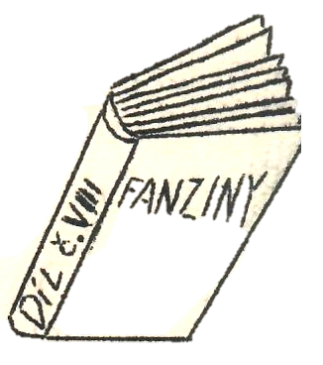
FANZINY
ZIMA 88
Více než 40 fanzinů z domova i zahraničí se objevilo v mé poštovní schránce za posledního čtvrt roku. To je slušná várka, nemyslíte?
Anvil 48 - Velice vydařené číslo Charlotty Proctor. Na čestném místě, hned po pravidelném editorčině komentáři je otištěn článek Evy Hauserové o PARCONU 88. Zajímavé je líčení Bruno Ogorelace z Jugoslávie o životě soc. zemí a zejména pak názory amerických fanoušků na první dvě části otištěné v předchozích číslech. Charlotta Proctor v článku MOVIETIMES popisuje mj. i obsah nového, u nás zatím nepříliš známého SF filmu HIDDEN. PatrickGibb zde má svoji pravidelnou rubriku o knižních novinkách v americkém SF.
Mimosa 5 - Tento fanzin vydávají Nicky a Dick Lynchovi z Chattanoogy, Tennesee, USA. Nepřímo se zde můžete dozvědět i o strastech vydavatelů, kteří se musí stěhovat za prací přes polovinu Spojených států /Firma, ve které je Dick zaměstnán jako projektant, omezuje značně své konstrukční oddělení./. Řada dalších článků je věnována vzpomínkám na dávno minulé i zcela nedávné cony.
Cube 35 - Vydává Spike Parsons z Madisonu, USA. Nevelký fanzin /6 stran/ přetiskuje článek E. Hauserové z Anvilu 48. Fany zaujme jistě i svatební oznámení Lynne Ann Morseové a Roelof Goudriaana z Haagu, vydavatelů jednoho z nejznámějších evropských fanzinů SHARDS OF BABEL.
Ikarie XB 3 - Jarda Olša propaguje v zahraničí tento fanzin jako jediný poloprofesionální SF magazin v Československu. Má bohužel pravdu - je skutečně jen z poloviny profesionální. Jeho obsah i grafická úprava vysoce převyšuje běžný Československý amatérský standart. Ale organizační stránka celého projektu je doslova polovičatá. Vydavatel Ikarie sliboval původně na rok 1988 čtyři čísla, pak již jen dvě a nakonec zůstalo opět jen u jediného. Může-li to snad ještě někoho překvapit, nevím, ale rozhodně to řadu zájemců odrazuje. I v našem klubu bylo několik zájemců o řádný odběr Ikarie, ale když jsem jim po pravdě vylíčil všechny okolnosti /členství ve Svazarmu, výši příspěvků a frekvenci vydávání/ jejich zájem rychle vyprchal.
Interkom 53-55, 1-2/89 - Ve většině těchto čísel ještě doznívají ohlasy a postřehy o PARCONU 88. Některé jsou zajímavé /S. Švachouček/, jiné mi spíše připomínají mlácení prázdné slámy. Zajímavou konfrontaci poskytl i článek J. Pilcha o loňském POLCONu.
Snad nejvíce mne zaujala recenze E. Hauserona knihu Přistání na Řípu. V mnohém s ní souhlasím, zejména pak v celkovém hodnocení této antalogie. Ve dvou případech je však můj dojem z povídek zcela opačný: NEFF /Poselství pro Agla Mathona/. Svět spoutaný neoinkvizicí je podle mne nápad tak průměrný, že by nevyčníval ani z druhého kola soutěže O cenu Karla Čapka. Zejména první část povídky pak působí dosti rozvláčně a děj se dramatizuje až v jejím závěru. Popisování "objevů" mladého Hamyše pomocí jeho mikroskopu by snad upoutalo jen pilného žáčka čtvrté třídy ZŠ, nikoliv čtenáře očekávajícího od autora nové myšlenky, neotřelé nápady a trochu napětí.
BOČEK /Plamínek/ - Těžko vysvětlit, proč mne tato povídka z celého sborníku zaujala nejvíce. Snad proto, že zapadla do mého uspěchaného života jako hojivý blazám, Trochu klidu a ticha, něco tajemna, někde u lesa hoří plamínek... Proč tam hned chtít za každou cenu nějakou strhující zápletku? Ba ne, doufám, že tahle povídka nebude chybět na seznamu kandidátů v anketě LUDVÍK 88.
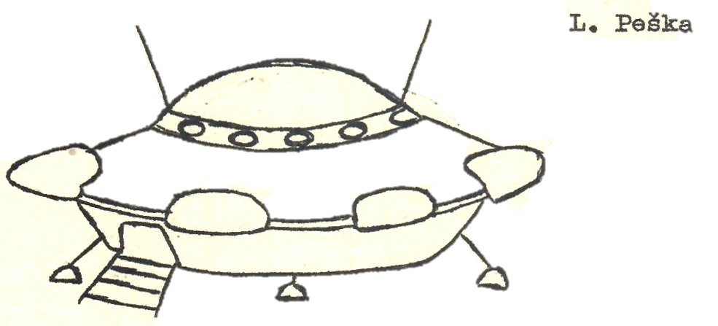
Světelné roky 141 - Toto číslo je zcela věnováno líčení obsahu filmu RED SONJA, který autor /P.Kolář/ vynáší poněkud nekriticky až do nebes. Mám na tento film poněkud jiný názor, i když, pravda, neviděl jsem jej celý. K závěru filmu jsem totiž znuděně usínal. Pravdou je však to, že i slavný CO- NAN mne příliš neoslnil, natož pak tento slabý odvar.

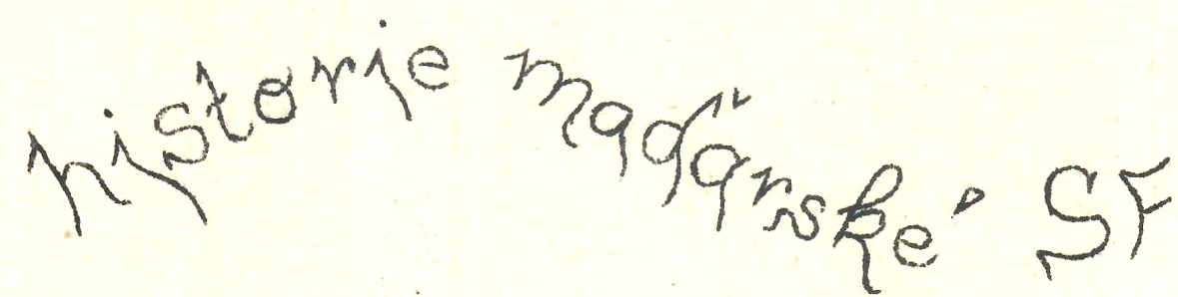
I.
Historie maďarské SF začíná přibližně ve druhé polovině XVIII. století. Podle současných poznatků napsal první původní utopické dílo v maďarském jazyce - vyšlo i tiskem - benediktinský učitel Timotheus Szentmiklósi v roce 1790. Už z titulu /Zrcadlo dobré výchovy/ lze vytušit, že autor dospěl až k dílům velkých představitelů francouzského osvícenství. Francouzské myšlenky a knihy se v té době dostaly i do Maďarska, čtenáři se seznamovali s díly Marmontela, Hallera, Sintenise. Světoznámé Fénelonovo dílo Télemakhus bylo vydáno dokonce ve dvou překladech. Szentmiklósiho kniha použila jejich prostředky, ale podává s jejich pomocí myšlenky osvícenství cizí. Je psána pro vládnoucí třídu, ale i tak prozrazuje mnoho o dané době, společnosti a o potřebě změny.
V Miaburgu, hlavním městě Utopie, vládl mladý Matěj II. Vyslal svoje posly na všechny světové strany, aby mu dovezli zprávy z jiných zemí. Tři poslové mu dovezli zprávy o žalostném stavu: válka, bezbožnost a nepřiměřenost je všude ...
Jen čtvrtý posel se vrátil za zvuku fanfár, oznamujících dobrou zprávu. V zemi odkud přichází panuje štěstí, mír a spokojenost, protože tamní lidé žijí zbožně a jsou pracovití. Matěj II. dal svolat sněm, který dospěl k důležitým rozhodnutím. Úřední funkci nemůže zastávat člověk bezbožný, líný nebo unáhlený, který nezná míru v pití a jídle. A protože takových lidí je málo, je třeba postarat se o jejich výchovu... Touto knihou - po pravdě řečeno velmi fádní - se objevuje žánr, který v pozdějších dobách sehrál velmi důležitou úlohu. Szentmiklósiho práce se stala předchůdkyní takových románů pro mládež, jako Kosterův Fulgur či román Lóránta Hegedüse Když válka zemře ...
Druhou důležitou linii reprezentovala světoznámá kniha Dána Holberga "Cesta Mikuláše Klímia pod zemí", která několikrát vyšla i v maďarštině. Holberg otevřel novou bránu před lidskou představivostí. Jeho hrdina se jako moderní Dante vydá na cestu do podsvětí, jímž už není peklo z náboženství, nýbrž produkt vědecké teorie. Vědecké teorie,která měla svoje přívržence ještě na počátku minulého století, hlavně v Americe. Podle této teorie je Země dutá a uvnitř jsou kontinenty, podobně jako na povrchu. Holberg potřeboval dutinu v Zemi k tomu - je to ostatně charakteristický prostředek science-fiction - aby tam cestovatel mohl narazit na společnosti, které lze chválit nebo kritizovat. Klímius poznává národy podsvětí, potká Amazonky a okřídlené lidi, jako družice padá z místa na místo. Zažije mnohá dobrodružství a jeho zkušenosti z této cesty jsou obdobně trpké jako pozdějšího příbuzného Gullivera.
Změny v první polovině minulého století, mohutně se rozvíjející ekonomický, vědecký, politický a literární život - to byla živná půda pro fantastické sny, satirickou společenskou kritiku, ale i pro čistou fantastiku. Mnoho takových děl se objevilo v soudobých časopisech. V románu Ference Neye z roku 1836 maďarští dobrodruzi podnikají cestu na Měsíc, v roce 1847 se zrodil román Miklóse Jósiky Poslední dny. V něm už se mluví o vztahu pozemšťanů - telepatů a žen z dalekých planet, o ponorce a letadle, o boji proti příšerám. Josikovu knihu je možné i podle dnešních kritérií pokládat za skutečnou science-fiction.
Od Jósiky vede přímá cesta k velikánovi maďarské prózy Mórovi Jókaimu a jeho fantastickým spisům, kterými okouzloval a bavil čtenáře ve druhé polovině minulého století. Jókai vyzkoušel téměř všechny odnože sci-fi:napsal příběh o Atlantidě /Oceánie/, utopickou robinsonádu /Kde peníze nejsou bohem/, trpkou fantastickou satiru /Až na severní pól/ a mnoho jiných příběhů. Zvlášť je třeba vyzdvihnout nádhernou utopii Země elektřiny z románu Černé diamanty. Za jeho nejvýznamnější práci považujeme obsáhlou utopii Román příštího století z roku 1872. Vzrušující a bohatý děj jeho knih, jejich vědecké nadšení, charaktery hrdinů, bohatá fantazie, stavba románů, duhová pestrost jazyka a humánní myšlenky okouzlí i dnešního čtenáře. Jeho vliv je nedozírný, téměř všichni maďarští spisovatelé se od něj učili. Už za života měl mnoho pokračovatelů. Vzpomeňme třeba Titusze Tóvölgyiho a jeho knihu o nastávající komunistické společnosti /Nový svět 1888/ či Istvána Makaya, který extrapoloval výsledky soudobé vědy a techniky, napsal knihu o cestě na Měsíc a ještě před Wellsem objevil společnost Selenitů.
Na počátku XX. století vědecko-fantastická literatura dosahuje svého uměleckého vrcholu u spisovatelů shromážděných kolem časopisu Nyugat. Téměř každého z nich vzrušovala fantastika, výborná antologie by se dala sestavit z děl takových spisovatelů jako např. Deszö Kosztolányi, Géza Csáth, Géza Laczkó, Gyula Szini, László Cholnoky, Viktor Cholnoky, Béla Balázs, Margit Kaffka aj. Vysoko nad ně vyvstává postava Frigyese Karinthyho. Na základě jeho fantastických děl jej můžeme považovat za Swiftova dědice a Wellsova duchovního příbuzného. V románu Cesta do Faremida popisuje stroje s umělou inteligencí, dnes nazývané roboty. V knize Cspillárie narůstá neřešitelný konflikt mezi muži a ženami do fantastických rozměrů. V početných novelách s filosofickým nábojem se věnoval vymoženostem, které pro člověka vytvořila věda a konflikty, pocházejícími z nich. Zarážející příběh o cestování v jiném světě uvedl v knize Reportáž z nebes.
V období mezi dvěma světovými válkami nastal široký rozmach maďarské SF, objevilo se mnoho děl rozdílné kvality a hodnoty. Mluvilo se v nich o vesmírných dobrodružstvích, o cestách na Mars, o budoucích válkách, o fantastických vynálezech a robotech, tedy o celosvětových nápadech SF. Tvůrci představovali rozdílné světové názory, jejich politické přesvědčení sahalo od humanismu po šovinismus.
Co se týče literárních hodnot, názorů a filosofie, vyvyšují se vysoko nad průměrnou vědecko-fantastickou literaturu doby fantastické romány Mihálye Babitse /Čapí kalif, Pilot Elza aneb o dokonalé společnosti/. Druhý patří v díle Babitse k pacifistické protiválečné linii. Je v něm cítit obava z fašismu, který se v té době dostal k moci. Děj románu má dvě nitky, na jedné se odvíjí historie rodiny Kamuthyovců v době Věčné války,na druhé příběh vědce, který vypráví o stvoření, vývoji a zániku umělé planety -"malé Země".
Jiným dílem trvalé hodnoty z tohoto období je satiricko- filosofická kniha Kazohíníe od Sándora Szathmáryho. Spisovatel pokračuje v tradicích Swifta a Karinthyho. Popisuje další Gulliverovu cestu do země "hinů" a "behinů". Kazohínie rozděluje svět na dvě části, v jedné vládne racionalismus, ve druhé pudy. Harmonická osobnost samozřejmě nenajde svoje místo v žádné z nich. Lidstvo je nevyléčitelný blázen - říká nám román a jeho tvůrce, který oplakává lidskou harmonii, se dokáže už jenom smát. Kazohínie je velkolepou vizí, věčnou tradicí maďarské SF.
Okrajově nesmíme zapomenout, že v tomto období též vyšlo mnoho vědecko-fantastických románů pro mládež, z nichž ty nejlepší využily námět k tomu, aby zasvětily mladého čtenáře do tajů vědy.
Po druhé světové válce se situace SF od kořenů změnila. Na podzim 1945 se objevila v novinových stáncích malá knížka. Na přední, divoce barevné straně stálo jméno, které ještě před několika měsíci vzbuzovalo odpor a hrůzu. My, Adolf I. - byl název,a podtitul vysvětloval "kdyby byli zvítězili Němci...". Napsal ji László Gáspár a podává v ní mátožný sen o světě, kde pomocí teroru a strašných zbraní vládne fašismus, o světě, kde všechny národy jsou otroky Němců. Tímto zvláštním dílem se loučila maďarská SF s válkou a fašismem. Domyslela až do konce strašnou myšlenku a vyslovila ji - snad proto, aby se jí zbavila.
II.
První poválečné desetiletí maďarské vědecko-fantastické literatuře příliš nepřálo. Spisovatelé se spíše zajímali o aktuální problémy, o hrůzy včerejška a starosti dneška. Neobraceli se k budoucnosti, nepřitahovaly je nové chemikálie, umělé hmoty, atomová bomba - vynálezy válečných časů. Ani je nenapadlo, aby extrapolovali vliv těchto nových vymožeností a vykreslili obraz zítřejšího světa. Ani literární politika nepovzbuzovala spisovatele ke tvorbě SF. Poznali jsme sovětskou SF, ale i direktivní poučky, které s ní souvisely. Kulturní vedení padesátých let považovalo SF především za literaturu pro mládež, za jakousi "bonbónovou" verzi popularizace vědy. Zkoumání budoucnosti se považovalo za vhodné nanejvýš na období pětiletky dopředu. V té době se zrodilo málo vědeckofantastických děl, omezená představivost nemohla vzlétnout. Můžeme vzpomenout jen román Pétera Földese Fialové světlo, který vyniká sérií zajímavých nápadů, dobrodružným příběhem a populárním jazykem.
Změna nastala až v polovině šedesátých let. Ekonomická a politická situace nám umožnila poznat velikány světové SF. Dostala se k nám díla Bradburyho, Simaka, Vonneguta, Borgese, Wyndhama, Carsaca, Boulleho, Aldisse, Pohla a dalších autorů. Seznámili jsme se s teorií SF, s její historií a estetikou. Poznali jsme filmové a výtvarné umění v SF. Zároveň jsme objevili takové představitele sovětské "nové vlny" jako jsou
Jefremov, Bilenkin, Bulyčov, Dněprov, Varšavskij, bratři Strugačtí. Naučili jsme se i jména Josef Nesvadba, Ludvík Souček, Günther Krupkat, Ljuben Dilov, Chruszczevski, Lem...
Od této chvíle můžeme datovat zrod a rozkvět maďarské SF. V současnosti se science-fiction věnuje 25 - 30 spisovatelů, mnozí z nich však pracují i v jiných oblastech literatury. Tři generace žijí vedle sebe, proto snad bude užitečné,jestliže jejich tvorbu - alespoň v hrubém náčrtu - rozebereme pudle věkové příslušnosti.
Naším doyenem a mistrem dobrodružné literatury je Jenö Szentiványi. Jeho román Člověk s kamennou sekerou je oblíbeným čtením mladých a zažil už pěkných pár vydání nejen v maďarštině. Jeho nejnovější kniha /Báze/ dává socialistickou odpověď na práci konzervativního amerického spisovatele Paula Andersena Strážci času.
Ze starší generace vyniká Mária Szepesová, která fundovaně a s dobrou znalostí lidské psychiky vykresluje postavy svých knih jako jsou např. Živé sochy Surayany, Zrcadlové dveře v moři, Sluneční vítr, I v zahraničí je známý její román Červený lev, popisující život alchymisty. Naposled napsala knihy Vlnová délka neměnnosti a Tibetské varhany.
K této generaci patří i známý publicista Iván Boldizsár, který v knize Narozeniny píše o cestování v čase a István Elek, jehož nejvýznamnější prací je román Atentát ve vesmíru. József Cserna v sérii novel upozorňuje svoje čtenáře na palčivé problémy lidstva, vždy však s vírou v budoucnost.
Po nich následují šedesátníci a padesátníci, z nichž nesmíme opomenout realistu Gyula Fekete. Ten bojuje za zlepšení společnosti, za vyvěšení jejich problémů. Jeho SF díla jsou vysloveně utopická, ať už se odehrávají na Venuši, na neznámém ostrově či na jiné planetě. Spisovatel přenáší aktuální starosti dneška do fantastického prostředí, tam na ně hledá a nachází odpověď. V románu Planeta zamilovaných se zabývá životem a morálkou mladých lidí, v knize Trisex budoucností rodinného života a lidských vztahů. Jeho nejznámější dílo Modrý ostrov je skutečnou utopií o harmonické a šťastné společnosti.
Důležitou úlohu v maďarské SF má Gyula Hernádi. Tento neklidný spisovatel je "doma" v mnohých žánrech, neustále hledá nové formy projevu. Jeho příběhy jsou často zarážející a dohánějí maloměšťáky k infarktu, jsou vděčnými sousty pro kritiky. Zvlášť zajímavé jsou jeho novely, ve kterých se mísí realismus a surrealismus, dokumenty pravé a falešné. Významná jsou ale i díla Pevnost, Prezidentka, Jack Rozparovač, Frankenstein, Drakula. Též píše dramata a scénáře s utopickým námětem.
O Zoltánovi Csernaim můžeme klidně říci, že patří mezi najoblíbenější a nejčtenější autory SF v Maďarsku. Jeho hlavním námětem je setkání pozemšťanů a mimozemšťanů v minulosti a současnosti, o něm píše v tetralogii Tajemství na střeše světa, Balada o potopě, Atleontis a Poslední návrat Opeřeného Hada. Zajímavým psychologickým románem je jeho Výrobce štěstí. Napsal několik novel, z nichž "Kameny" je považována za nejlepší maďarský SF příběh a byla přeložena do mnoha jazyků.
Péter Zsoldos je představitelem směru tradiční anglosaské SF. Rád píše o vesmírných cestách a robotíce, jeho knihy Úloha, Kontrapunkt, Viking se vrací a Vzdálený oheň nás připoutají svojí jedinečnou stavbou. Ve svojí nejnovější knize Mrtví nevrhají stín se pokouší oživit tradiční námět milostného trojúhelníku prvky SF.
Ervin Gyertyán má rád humorně-satirickou SF, pátrá po odlišnostech resp. podobnostech mezi člověkem a strojem. V románu Lesk a pád kibernerů vypukne obrovský skandál kolem robotů zhotovených k sexuálnímu užívání. Kniha Bůh ochraňuj prezidenta zase hovoří o tom, že některé politiky bychom mohli klidně nahradit jejich alteregy - roboty.
Práce Miklóse Rónaszegiho vydali v edici knih pro mládež /Vzpoura hmyzu, Ďábelský liguor/, ale jsou určeny pro mládež asi tak jako Wellsovo dílo. V první z nich píše v podstatě o mechanismu fašizace, druhá odhaluje způsoby donucování lidí k poslušnosti.
Dobré knihy též píše Klára Fehérová, László Nemes a Tibor Dáné Kolozsváru /Rumunsko/. Z knih Kláry Fehérové vyniknou Ostrov zemětřesení a Oxygénie, ta druhá svým silným společenským nábojem. László Nemes využil nápad hibernace ve svém bezchybně stavěném románu Podchlazená láska. Tibor Dáné v knize Volací znak Tau Ceti píše o návštěvě mimozemšťanů na Zemi.
Dezsö Kemény na sebe upozornil knihou Tajemný kozel, ve které spojil prvky SF a kriminálního románu. Péter Bogóti napsal podařenou robinsonádu /Poslední člověk/ o muži, který přežil zánik lidstva. László András, György Nemes a András Kürti též přispěli svojí hřivnou do maďarské SF. Nové barvy přináší kniha Mihálye Gergelyo /15.zákon kosmu/, která patří k varujícímu typu SF a říká, že zachování míru je existenční otázkou lidstva.
Zvlášť důležití a zajímaví jsou pro nás spisovatelé ve věku 30 až 40 let. Vyrostli už s poznáním moderní SF, v dětství četli "klasiky", téměř se seznámili s problematikou estetiky a stylistiky. Rychle odmítli laciné verse a hned zpočátku se snažili o to, aby pomocí prostředků SF odpovídali na vlastní otázky. Více je přitahuje absurdní a čistá fantastika, často se vyjadřují v alegoriích a parabolách. Pestré jsou i jejich literární prostředky, rádi využívají způsoby moderních směrů "hlavního proudu", jako jsou volná asociace, roztříštěná struktura, náhlé skoky.
Snad nejvýznamnějším z nich je Péter Szentmihályi Szabó, který se věnuje téměř všemu. Píše eseje, studie, básně, historické a společenské romány, umělecké překlady. Pripomeneme si dvě jeho knihy: sbírku novel Nezranitelný, ve které vyzkoušel mnoho témat SF a antiutopii Dokonalá verze, která konfrontuje v daleké budoucnosti rozličné společenské formy.
Básník Miklós Apáti podává ve svém zvláštním, expresivním románu Černý gen moderní verzi biblického příběhu. Druhá planeta Oggu od Josefa Lengyela /vydaná i v Japonsku/ mluví o sebevražedném vlivu nedůvěry a zbrojení. Kálmán Pápay v románu Nejdelší noc zkoumá formy lidského chování , István Kaszás napsal dvě knihy /Páni Galaktiky, Zvěd/, ve kterých dává otazník k dobré vůli "cizích". Bela Kasztovsky vydal svoje novely ve sbírce Svět pro dva, spojuje v nich autobiografické prvky s poezií.
Zvlášť musíme hovořit o dvou velmi tvořivých a nadějných spisovatelích této generace. Jsou to Lörincz L. László a István Nemere. László L. Lorincz - mezinárodně uznávaný odborník v mongolistice - v antologii Hanba Velké kopule rád rozebírá otázky morálky, problémy viny a trestu, společenského odcizení, které odívá do roucha SF. Jeho romány Dlouhé safari a Pyramida pod zemí jsou oblíbeny mezi čtenáři pro jejich překvapivé zvraty, dcbrodružnost a nápaditost. István Nemere je plodným autorem, s velkou vervou a chutí píše dobrodružné romány. Za vydařenější považujeme ty, které se přibližují k politické SF. Jsou to např. Vesmírný bič, Ocelový žralok Či zvlášť vydařený román Akce Neutron,
K úplnosti obrazu však patří, že stále častěji se setkáváme s pracemi lidí mezi 20 a 30. Vzpomeňme z nich Györgye Selmecziho, Tamáse Sámathyho, Pétera Tökeho, Violu Popovou. Věříme, že po novelách dostanou chuť i ke psaní rozsáhlejších děl.
Představitelé přírodních věd jsou toho názoru, že skutečná SF nemůže překročit hranice přírodních zákonů, např. vesmírná loď nemůže letět rychlostí větší, než je rychlost světla. Podle jejich mínění je SF povolaná k tomu, aby vyvolávala zájem o vědu. I když s nimi ve všem nesouhlasíme, oprávněnost jejich názorů uznáváme. Přijímáme a oceňujeme knihy astronoma Györgye Kulina /Aster, Odkaz osmé planety, Planeta protiřečení/, které píše ve spolupráci se spisovatelem Zoltánem Fábiánem. Vážíme si geologa Pétera Héderváriho a zoologa Henrika Farkase, kteří se ujali popularizace svých oborů pomocí SF románů. Jsme toho mínění, že mají svoje místo v maďarské SF.
Z popularizujících SF psaných pro mládež vynikají knihy Zuzany Kántorové /Matikáři, Vlasová voda a muchomůrka/ ve kterých spisovatelka zavádí školáky do fantastického světa matematiky. Biochemik Tiber Dévényi ve svých humorných SF románech a novelách vykresluje rozpory vědeckého života, podivné zvyky vědců, vědeckou byrokracii.
A nakonec připomeňme i naše už zesnulé přátele, spisovatele, kteří v poválečném období udělali mnoho pro maďarskou SF. Přispívali k jejímu dobrému jménu doma i v zahraničí a poskytovali přitom svým čtenářům dobrou zábavu a příležitost k zamyšlení. Největším z nich je Tibor Déry.
Jeho nejdůležitější román je Pan G.A. v X /Pierre Versins ho ve svojí encyklopedii považuje za epochální dílo a zařazuje mezi klasiky/. Tento román je výbornou antiutopií, kresbou společensky a ekonomicky se rozpadajícího světa, který se řídí podle zvláštních zákonů.
Lajos Mesterházi vydal sbírku kvalitních novel /Sempitermin/, jméno Endre Darázs najdeme na knize Železný měsíc. György Gera nám zanechal alegorii s uchvacující symbolikou /Expedice endogenů/, Károly Tankó - Sirató expresivní román o dobytí časoprostoru /Tři vesmírné ostrovy/. György Botond-Bolics napsal svoje romány na počátku šedesátých let. Jeho příběhy o astronautech,o Venuši a jejím dobytí byly v té době doslova bílou vránou /Tisíc let na Venuši, Narozen na cizí planetě, Když vystoupí mlha/. Jsou to knihy psané se značnou dávkou fantazie a populárním stylem.
Od října 1985 začal vycházet SF časopis Galaktika, což se autorům zalíbilo a v současné době vzkvétá povídková tvorba.
Z významných novějších knih je třeba jmenovat ještě alespoň tyto: Gyrula Hernódi: Fantomas, Lörincz L. László: Rozzuřený Býk, Jeremy Taylor /D. Németh István/: Požírači planet.
To je tedy náčrt maďarské SF, to minimum, které by o nás měli vědět zahraniční přátelé.
Podle Pétera Kuczky v Metagalaktice 7 /r. 1984/ upravil a doplnil
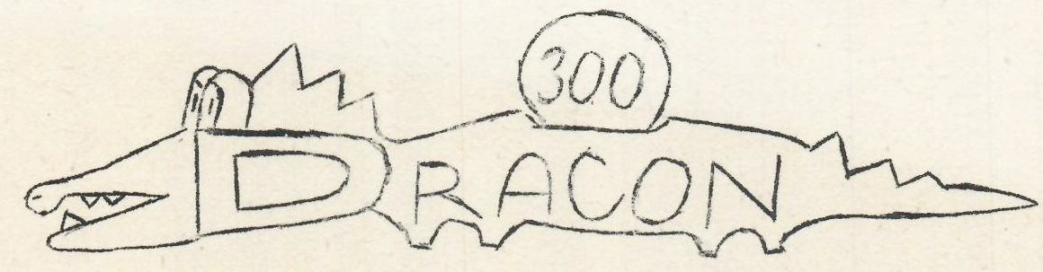
Štefan Czene
POUZE PRO MAJETNÉ
Původně jsem si myslel, že název je odvozen od "Brněnského draka", ale dnes už vím, že jde o zkratku výrazu Drahý con . Ten poslední (1988) mě přišel na "pouhých" 350,- Kčs (účastnický poplatek 240,- Kčs, zbytek je cestovné).
Myslím, že konventů by mohlo být více, např. teď do Parconu si na žádný větší nevzpomínám (kromě Ufounů ve Slaném). Jenomže při takových cenách je lepší, že jich víc není. Pravda, bydlení i jídlo bylo vskutku na výši, ale o to, myslím, většině z nás tolik nešlo. Dovolím si srovnání - podzimní Seminář o fanzinech,pořádaný ve Mšeci naším SFK, byl také od pátku do neděle, a účastnický poplatek činil jen 60,- korun. Bydlení sice nebyl žádný komfort, vařili jsme sami, ale mohli klidně přijet i fanové, pro které je 350 korun pádným důvodem k zamyšlení.
Jinak nutno poznamenat, že péče brněnských o nás byla příkladná a na programu bylo mnoho zajímavého. Velmi se mi líbilo povídání Vládi Veverky o politických aspektech Hvězdných válek, oceňuji vtipnou SF soutěž i původně neplánovanou poradu klubů. Určitě tedy rád pojedu na další Dracon, jenom doufám, že o něco levnější ?!?
MIDU

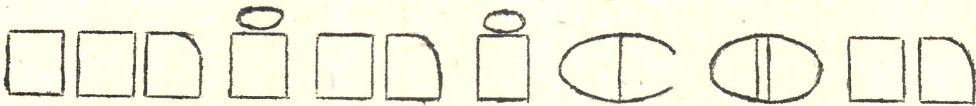
Pomalu se už stává tradicí, že se pražského Miniconu účastní početně velice silná sestava našeho SF klubu. Na tom letošním nás bylo sedm.
Do sálu, kde měl být program zahájen v 10h., jsme dorazili v 9.30h. Na výhodných místech jsme rozložili kabáty a přesunuli se do sousedního klubového minibaru/za zmínku, stojí vzorná obsluha nejmladšího člena výpravy R. Vondráčka, který neváhal vypůjčit si z pultu celou krabici cukrů, abychom si mohli osladit kávu, čaj a snad i život/. Protože na Jižní město, konkrétně na koleje VŠCHT, je nesnadná doprava/jak sdělili pořadatelé/, nedostavili se všichni pozvaní držitelé Mloků a Ludvíků přesně v 10.h., kdy měla začít beseda. Ta byla přesunuta na 10.30h.Půlhodinky takto vzniklé jsme využili k prohlídce výstavy obrazů M. Zhoufa. Nutno dodat, že jeho díla se nám líbila/M. Dundr:"Je to malíř mé krevní skupiny/.
V 10.30h.už byl sál slušně zaplněn/kabáty na sedadlech prokázaly neocenitelnou službu, slyšeli a viděli jsme všechno z"první ruky"a z druhé řady/ a začala očekávaná beseda.Ta byla, mírně řečeno, nepovedená.Na mysli mám především tu část, kdy byli všichni "Ludvíci a Mloci" podrobeni testu ze znalostí fandomu.Program ztratil spád a rozpaky zavládly mezi tázanými i diváky.
Organizaci V. Miniconu rozhodně neprospěly krátké pauzy mezi jednotlivými body programu.Fanové se většinou těší hlavně na setkání a neformální rozhovory mezi sebou a přestávky jsou k tomu ideální příležitostí. Do jisté míry je pro organizátory omluvou to, že časový program byl od začátku posunutý. To, že byly přestávky krátké, vyřešili diskusechtiví fanové po svém:zůstali na chodbě a v baru pokračovali v rozhovorech. Tak bylo možné, že při vyhlašování výsledků literární soutěže"O stříbřitělesklý halmochron" sedělo v sále jen několik věrných. Většina oceněných se pro cenu nedostavila /věděli, že jim má být předána?/a vítězku V.Kadlečkovou "přivlekli"z chodby až po chvíli.
Přednášku P. Koubského o astronomii část naší výpravy neslušně opustila/pro naprostý nezájem o přednášenou problematiku/a přednost dala výstavě obrazů M.Havlíčka a fotografiím I.Adamoviče a J. Olši z WORLDCONU 87/vtipné texty k fotografiím od I. Adamoviče/v klubu Sázava. Při zpáteční cestě"do Vltavy"jsme se marně snažili proniknout do menzy, oběd je prý až po přednášce T. Rotrekla o surrealismu. Dorazili jsme na ni právě včas. A nelitovali jsme, že žaludky musí na stravu ještě počkat. Vystoupení T. Rotrekla si zachovávají tradičně vysokou úroveň. Povídání bylo doplněno zajímavými diapozitivy.
Pak už byl konečně oběd/párek, limonáda a polovina oplatek/ V programu jsme si přečetli,žepo něm má následovat divadelní SCI-FI představení a na to jsme byli moc zvědaví. Nejprve jsme se však dívali na stínohru /docela zajímavou, za připomenutí stojí to,že R. Vondráček ji neviděl, neboťv tu dobu stál ve frontě na zmrzlinové poháry, které nám na konci stínohry přinesl na tácu do sálu, provázen mlsnými pohledy ostatních fanů/, poté ukázku z divadelní hry"Zlý sen" od souboru Specifik, která měla být návnadou či lákadlem pro večerní předvedení celého divadelního kousku. Nevím jak ostatní, ale
Nepomohla k tomu i změna v programu / přednáška o K.Vonnengutovi přesunuta na závěr večera/. Ještě jednou, jsme si prohlédli Zhoufuvy obrazy / a protože autor byl ve výstavní místnosti, R.Vondráček a I. Brázdová se 15 minut odhodlávali "tvůrce oslovit, aby nakonec stydlivě odešli s nepořízenou. /
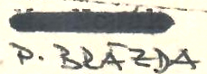
Potom už jsme se méně /M. Dundr/ či více / my ostatní/ zkušeně a rychleji rozjeli z Jižního města do svých domovů. A tak nejspokojenější byl rozhodně Radek Vondráček, který si na "tradiční prodejní výstavce Slawka Sawczeka" zakoupil plakát z filmu Commando a samolepku Taťky Šmouly.
+ + + Novinky ve světě SF filmu +++
HIDDEN
Film "The Hidden" /Ukrytý/ je situován do moderního velkoměsta nedaleké budoucnosti. Je to příběh mezihvězdného policisty stíhajícího galaktického šílence. Klasický dobrodružný příběh o pomstě, lásce, obětavosti a dětské nevinnosti. Příběh má mnoho společných rysů se STARMANEM - oba protagonisté si přisvojí lidské tělo a snaží se přizpůsobit cizí kultuře. Musí spolupracovat s lidmi, neboť jejich pobyt na Zemi je časově omezen.
Pseudo FBI agent Gallagher (Kyle MacLachlan) spolupracuje při pátráni s detektivem městské policie Tomem Beckem (Michael Nouri). Policejní vyšetřování značně komplikuje skutečnost, že uprchlík může libovolně měnit své opotřebované poničené tělu za nové, což pozemšti policisté samozřejmě nechápou.
Jednou z nejlepšich scén je situace, kdy Beck pozve Gallaghera k sobě domů na večeři. Gallagher se nejistě rozhlíží po domě, zkoumá věci, které nikdy předtím neviděl, působí neohrabaně při jídle. Tato scéna odhaluje, jak osamoceně se musí Gallagher cítit mezi lidmi. Tuší, že kdyby se odhalil jeho skutečný původ, stál by rázem sám proti cizí nepřátelské planetě.
Beokově malé dcerce stačí jediné setkání s Gallagherem, aby pochopila! Na okamžik se mezi nimi vytvoří křehké spojení, které umožňuje holčičce prohlédnout dále, než kam dosáhne zrak dospělých.
Přátelství a vzájemná úcta mezi Beckem a Gallagherem přichází postupně. Domnělá zrada je však od sebe oddělí.
"Jak se cítíš jako člověk?" křičí uprchlík na Gallaghera.
"Výborně," odpovídá.
Závěrečná scéna, při níž drží Gallagher ruku svého smrtelně raněného přítele, je snad trochu málo vynalézavá, ale symbolizuje celé přátelství mezi dvěma naprosto odlišnými inteligentními formami života.
/ podle fanzinu ANVIL 48 přeložil a upravil L. Peška/
GLOSA
"SLAN jsem viděl poprvé (ačkoliv jsem o něm slyšel), po fanzinech se moc nepídím už proto, že mě vzdychy bere za srdce, jak fantastické množství energie - a někdy jako ve vašem případě i slušné profesionální úrovně - ústi ve výsledek tak lokálního významu. Škoda, ale snad se ještě dožijeme toho, že se v tomhle něco pohne. U vás by například úplně stačilo dobrat se nějakého lepšího tisku, člověka zrovna zabolí, když otevře tak pěknou obálku a čte si tak dobře zpracovaný obsah v tak mizerném tisku a tak trapném nákladu. Ale to vy ovsem víte taky...
Richard Podaný
Tátova socha Isaac Asimov
Kdyby byli dinosauři dnes naživu, k čemu bychom je využívali? Robert Silverberg v jednom příběhu navrhuje studium a turistiku. Jiné možnosti zahrnují lov a fyzickou práci. Ale nejpřijatelnější možnost jsme, zdá se, objevili v následující krátké povídce. Je ironií, že Asimov měl problémy při rozhodování o jejím názvu. Původně ji nazval "Dobrodinec lidstva". První vydavatel příběhu Leo Margulies ji přejmenoval na "Tátovu sochu". Teprve po dlouhém přemítání Asimov nový titul přijal. Napadlo nás však, že přiléhavým pojmenováním by mohl být třeba název "Jak chutná sláva".
Poprvé? Skutečně" Ale samozřejmě jste o tom slyšel. Ano, jsem si jist, že slyšel.
Máte-li opravdu zájem o tento objev, s radostí vám tu historii povím. Tento příběh vždycky rád vypravuji, ale málokdo mi k tomu dá příležitost. Dokonce mi již radili, abych historku nechal pod pokličkou. S ohledem na legendy kolující o mém otci.
Myslím, že pravda se ještě cení. Je to mravní zásada. Člověk tráví svůj život tím, že věnuje veškerou energii uspokojení vlastní zvědavosti a pak, docela náhodou, aniž by na něco takového pomýšlel, sestane dobrodincem lidstva.
Táta byl pouhým teoretickým fyzikem věnujícím se výzkumům cestování v čase. Nemyslím, že ho někdy napadlo, co by cesty v řase mohly znamenat pro Homo sapiens. Víte, byl jen zvědav na matematický souvislosti, které ovládaly vesmír.
Máte hlad? Už se to chystá. Myslím, že to bude hotovo za slabou půlhodinku. Pro každého ve špičkové kvalitě. Jde o jejich čest.
Zpočátku byl táta chudý, i když byl univerzitním profesorem. Ačkoliv - pak zbohatl. V posledních letech před smrtí byl pohádkově bohatý a pokud jde o mě, mé děti a vnuky, vidíte sám.
Také mu postavili sochy. Nejstarší stojí na kopci právě tady, kde udělal ten objev. Můžete ji spatřit z okna. Ano.
Poznáváte nápis? Ach, odsud není vidět. Nevadí.
Táta se do výzkumu cestování v čase pustil až poté, co většina fyziků celou problematiku dávno opustila jako neperspektivní. Senzace vypukla, když se postavily první chronotunely.
Vlastně toho na nich k vidění moc není. To, co vidíte, je pokřivené a rozkolísané, nanejvýš dvě stopy v průměru a rychle to mizí. Pokoušet se zaměřit do minulosti je jako zaměřit se na peříčko zachycené rozzuřeným hurikánem.
Pokoušeli se do minulosti prorazit hákem, ale bylo to téměř nepředvídatelné. Občas měli úspěch, když se jeden muž opíral o hák, ale mnohem častěji beranidlo neprošlo. Nikdy se z minulosti nic nezískalo, dokud - ano, hned se k tomu dostanu.
Když po padesáti letech zkoumání nedosáhli pokroku, ztratili fyzici veškerý zájem. Zdálo se, že výkonná technika je ve slepé uličce. Pohlédnu-li nazpět, nemohu upřímně říci, že je z něčeho viním. Někteří z nich se dokonce pokoušeli dokázat,že tunely vlastně nevyvolávají minulost. Viděli jsme však přes tunel příliš mnoho živých zvířat, která již vyhynula.
Ať už to bylo jakkoliv, když se na cestování časem již téměř zapomnělo, vložil se do toho táta. Přemluvil vládu, aby mu dala povolení k postavení vlastního chronotunelu a pustil se sám do té vyřízené záležitosti.
Tehdy jsem mu pomáhal. Právě jsem absolvoval univerzitu a čerstvý doktorát fyziky mě hřál v kapse.
Asi po roce se naše spojené úsilí dostalo do velkých problémů. Táta měl potíže s prodloužením povolení. Průmysl o něj nejevil zájem a univerzita rozhodla, že pošpinil její pověst neplodným výzkumem. Děkan, který rozuměl pouze finanční stránce vědy, začal tátovi dávat na srozuměnou, že přechází k výnosnějším projektům. Skončilo to vyhazovem.
Myslím, že děkan - dosud žije a stále počítá darované dolary, zatímco táta již zemřel - se cítil dosti hloupě, když táta ve své poslední vůli odkázal škole čistý milión dolarů s dovětkem, že závěť pozbude platnost, když děkan ztratí předvídavost. To však byla jenom posmrtná pomsta. Celá léta předtím -
Nechci vám poroučet, ale neberte si již, prosím, slané tyčinky. Čistou polévku jíme pomalu, jinak má příliš ostrou chuť.
V každém případě jsme se nějak zařídili. Táta si ponechal vybavení, které jsme koupili za poskytnuté peníze, přestěhovali jsme jej z univerzity a postavili tady.
První léta ve vlastním byla velmi krušná. Stále jsem otce nutil, aby pokusy ukončil. On však by se nikdy nevzdal. Se svojí nezkrotnou povahou vždy dokázal někde sehnat tisíc dolarů, které jsme potřebovali.
Život šel dál, ale táta nedovolil, aby se cokoliv pletlo do jeho výzkumu. Máma zemřela. Táta truchlil, ale zase se vrátil ke své práci. Já jsem se oženil, narodil se mi syn, pak dcera a nemohl jsem být vždy s ním. Obešel se beze mě. Zlomil si nohu a po několik měsíců pracoval i se sádrou.
Ale navzdory všem trampotám jsme se nikam nedostali. Všechny peníze, které se nám podařilo sehnat, mohly být a také byly investovány do dalšího chronotunelu - bohužel ne do toho, který by prorazil do minulosti.
Ani jednou se nám nepovedlo prostrčit hák tunelem. Brzy jsme objevili jedinou příčinu. Když náš hák vyčníval asi dva palce na opačném konci tunelu, ohnisko tunelu se posunulo a hák to čistě uřízlo. Kousek oceli vyrobené lidmi teď rezaví někde na břehu řeky v druhohorách.
Pak se jednoho kritického dne ohnisko udrželo celých dlouhých deset minut - stalo se něco, co se mohlo přihodit s pravděpodobností jedna ku trilionu. Panebože! V záchvatu vzrušení jsme nainstalovali kamery. Hned za druhým koncem tunelu jsme viděli čile pobíhající živá zvířata. K dovršení všeho se propustnost chronotunelu stabilizovala, takže jsme nakonec mohli odpřisáhnout, že mezi minulostí a náminení nic jiného než vzduch. Stupeň propustnosti musel mít souvislost s dlouhým udržením ohniska, ale nikdy jsme nebyli schopni to dokázat.
Neměli jsme ovšem po ruce žádný hák. Propustnost však byla dosti zřejmá, protože něco právě padalo tunelem a pohybovalo se to od Tehdy do Nyní. Celý ohromený, jednajíc slepě pudově, jsem sáhl dopředu a zachytil to.
V tom okamžiku se ohnisko ztratilo. Přesto jsme si nad tím déle nezoufali. Oba jsme vyjeveně civěli na věc, kterou jsem držel v ruce. Byl to kus spečeného a vysušeného bláta, čistě useknutého v místě, kde narazil na okraj chronotunelu. Na blátivém koláči leželo čtrnáct vajíček velikých jako kachní.
Řekl jsem: "Dinosauří vejce? Myslíš, že jsou pravá?”
Táta odpověděl: "Možná, s jistotou to nelze tvrdit." "Ledaže bychom je vyseděli", řekl jsem náhle téměř nekontrolovatelně vzrušen. Sundal jsem je opatrně, jako by byla ze zlata. Ještě sálala žárem pravěkého slunce. "Táto, jestli je vysedíme, budeme mít zvířata, která vyhynula před více než sto milióny lety. Bude to první případ, kdy se něco podařilo přenést z minulosti. Jestliže to oznámíme - "
Myslel jsem v tu chvíli na dotace, které bychom dostali, na publicitu, na to všechno, co by to znamenalo pro tátu. Představil jsem si pohled na děkanovu konsternovanou tvář.
Ale táta měl na věc odlišný názor. Pevně řekl: "Ani slovo, synku. Jestliže to zveřejníme, pověsí se na naše chronotunely dvacet výzkumných týmů, které mě odstaví. Až jednou rozluštím tajemství tunelů, můžeš si vyhlašovat do světa co chceš. Do té doby však - musíme mlčet. Synku, nedívej se na mě tak. Odpověď budu mít asi za rok. Jsem o tom přesvědčen.”
Příliš jsem tomu nevěřil, ale byl jsem přesvědčen, že až to budeme potřebovat, vejce nám budou dostatečným důkazem. Uklidnil jsem se a postavil velkou pec. Zajistil jsem přísun vzduchu a správnou vlhkost. Spěšně jsem sestrojil poplašné zařízení, které mělo zvukovým signálem ohlásit první známku pohybu uvnitř vajec.
Vejce se vyklubala o devatenáct dní později ve tři hodiny ráno. Ze skořápek se vylouplo - čtrnáct maličkých klokánků s nazelenalými Šupinami, neohrabanýma zadníma nohama s drápky a ocasy tenkými jako provázek.
Nejprve jsem si myslel, že to jsou Tyranosauři, jenže na tento druh dinosaurů byli příliš malí. Uběhle několik měsíců a já jsem viděl, že dorostli do velikosti průměrného psa.
Zdálo se, že táta je zklamán, ale já jsem vytrval. Doufal jsem, že mi dovolí předvést je na veřejnosti. Jedno stvoření zemřelo ještě předtím, než dospělo a jedno bylo zabito ve rvačce. Ostatních dvanáct však přežilo - pět samečků a sedm samiček.
Krmil jsem je sekanou mrkví, vařenými vejci a mlékem a docela jsem si je zamiloval. Byli strašně hloupoučcí a docela krotcí. Vypadali báječně. Jejich Šupiny -
Máte pravdu, je pošetilé, abych vám je popisoval. Jejich originální snímky obešly celý svět. Ačkoliv, když si teď vzpomínám, nevím, zda na Marsu - ano, ano, tam také.
Uběhlo však ještě hodně času, než fotografie šokovaly veřejnost, nehledě již na samotná živá zvířata. Táta zůstal neoblomný. Minul,rok, dva a nakonec tři. S výzkumem chronotunelů jsme neměli štěstí. Onen průlom se již neopakoval, táta však nechtěl povolit.
Čtyři naše samičky snesly vejce a brzy jsem se staral o více než padesát těchto stvoření.
"Co s nimi budeme dělat?" ptal jsem se.
"Pobijeme je", odpověděl.
To jsem ovšem nemohl udělat.
Henri, už je to hotovo? Dobrá.
Když už to dál nešlo, své výzkumy jsme skončili. Neměli jsme již k dispozici žádné peníze. Pokoušel jsem se je sehnat, ale všude jsem se setkal s důrazným odmítnutím. Byl jsem dokonce rád, protože se mi zdálo, že táta bude muset povolit. Pevný a nezkrotný táta však provedl tvrdošíjně ještě jeden pokus.
Přísahám, že kdyby nedošlo k té nehodě, pravda by se nám vyhnula navždy. Lidstvo by přišlo o jedno ze svých největších potěšení.
Takové náhody se občas stávají. Perkin pokape nachové barvivo mastnotou a objeví anilínové barvy. Remsen si přiloží špinavý prst ke rtům a vynalezne sacharin. Goodyear ukápne směs na kamna a odhalí tajemství vulkanizace.
Jedno z dinosauřích mláďat Vlezlo bez našeho vědomí do hlavní laboratoře. Bylo jich tolik, že jsem je nestačil uhlídat.
Dinosaur prošel otevřeným tunelem přímo přes dva body dotyku.- právěv tom místě, kde je nyní umístěna plaketa zvěčňující tuto událost. Jsem přesvědčen, že k takové shodě okolností nemůže znovu dojít dříve než za tisíc let. Vyšlehl oslepující záblesk, nastal zkrat a chronotunel, který jsme právě dokončili, zmizel v jiskřivé duze.
V tom okamžiku jsme nevěděli přesně, co se vlastně přihodilo. Jediné, co jsme věděli, byl fakt, že zvíře přivodilo krátké spojení a zničilo zařízení v ceně kolem dvou set tisíc dolarů,a že jsme finančně úplně zruinováni. Vše, co jsme mohli předvést, byl jeden dokonale upečený dinosaur. Sami jsme byli lehce ožehnuti, ale dinosaur dostal plný zásah. Mohli jsme si k němu přičichnout. Vzduch byl plný jeho vůně. Dívali jsme se s tátou v úžasu jeden na druhého Zvedl jsem dinosaura velmi opatrně kleštěmi ze země. Na povrchu byl černý a zuhelnatělý, ale ohořelé šupiny opadávaly při dotyku i s kůží. Pod spáleninou bylo pevné bílé maso, které připomínalo kuřecí.
Neodolal jsem a ochutnal. Kuřeti se to podobalo asi jako asteroid je podobný Jupiteru.
Věřte nebo nevěřte, naše vědecká práce byla v troskách a my jsme tam seděli jak v sedmém nebi a cpali se dinosaurem. Některé části byly upečené, jiné téměř syrové. Nebylo prostřeno, ale nepřestali jsme, dokudnezbyly jen holé kosti.
Konečně jsem řekl: "Táto, měli jsme je dávno pěstovat pěkně na mase."
Táta musel souhlasit. Byli jsme úplně bez prostředků.
Poté, co jsem pozval ředitele banky na oběd a pohostil jej jídlem z dinosaura, získal jsem z banky půjčku.
Vlastně to nebyl neúspěch. Žádný člověk, který jednou ochutnal to, čemu nyní říkáme "dinokuře", se již nemůže spokojit s obyčejným pokrmem. Jídlo bez dinokuřete je jídlem, které polykáme jen pro zachování existence. Jenom dinokuře je jídlo.
Naše rodina stále vlastní jediné stádo dinokuřat na světě a zůstává monopolním dodavatelem do široké sítě restaurací po celém světě. Tahle je první a nejstarší.
Ubohý táta! Nikdy nebyl šťastný, kromě několika jedinečných okamžiků, kdy právě jedl dinokuře. Pokračoval v práci na chronotunelech stejně jako dvacet dalších výzkumných týmů, které ho předběhly, jak již dříve předpověděl. Bohužel nikdy na nic nepřišel. Na nic kromě dinokuřat.
Děkuji, Pierre. Nádherné zaměstnání! A nyní, pane, když dovolíte, vám ukrojím. Nesolit .... a teď špetku koření. Tak je to správně ... Ano, právě ten výraz vídám vždy na tváři člověka, který poprvé zakouší chuť rozkoše.
Vděčné lidstvo shromáždilo padesát tisíc dolarů na postavení jeho sochy na tomto pahorku, ale ani tato pocta neudělala tátu šťastným.
Jediné, co chápal, byl nápis: Muž, který dal světu dinokuře.
Víte, až do konce svých dnů toužil pouze po jedné věci - odhalit tajemství cestování v čase. Kvůli tomu se stal dobrodincem lidstva. Zemřel, aniž byla jeho zvědavost ukojena.
Přeloženo z anglického originálu "A statue for father".
Z knihy The science fictional Dinosaur
Avon Books /New York 1982
Copyright 1952
Ankety
Závěr roku je období hodnocení. Ani náš SFK není výjimkou. Již tradičně vyhlásil anketu o nejlepší článek a nejlepší povídku, které byly uveřejněny ve Slanech ročníku ’88. Hlasování se zúčastnilo devět členů /ostatní jsou studenti 1. ročníku a Slany z jara si neměli možnost přečíst/.
Nejlepší článek:
1/ Tisknu, Tiskneš, Tiskneme - Dundr 19 bodů
2/ Seminář o fanzinech - Dundr 12 bodů
3/ Nebula 87 - Peška 8 bodů
4/ Amatéři a profesionálové - Peška 4 body
5/ Rok ve filmu /angloamerickém/ - Adamovič 3 body
Nejlepší povídka:
1/ Tma - Dundr 18 bodů
2/ Octopovo oko - Niven 13 bodů
3-4/Vydržet - Niven 10 bodů
3-4/Syn noci - Štěpanik 10 bodů
5/ Tam kde je největší zima - Niven 8 bodů
Z výsledků vyplývá, že superčlánky se staly snadnou kořistí hlavních Slanů. Ale mezi povídkami zachraňoval čest našeho SFK pouze profesor Dundr.
Součástí anketv je také vyhodnocení nejlepšího Slenu za uplynulý rok. výsledek se získá celkovým součtem všech bodů u každého Slanu.
Pořadí Slanů:
1/ Slan č. 2. 28
2/ Slan č. 3 23
3/ Slan č. 4 17
4/ Slan č. 1 11
R. Ježek

R + E + C + E + N + Z + E
FRANTIŠEK NOVOTNÝ : NEŠŤASTNÉ PŘISTÁNÍ
Nešťastné přistání jsem četl třikrát - poprvé, když se mi tato kniha dostala do ruky- ze zvědavosti. Podruhé pro účel této recenze a potřetí, když jsem si přečetl recenzi v Kmeni č.41, to abych se přesvědčil, jestli se jedná o tu samou knížku, o které chci psát já.
Po přečtení recenze mě totiž napadla spousta polemických připomínek typu- Človíčku chci Tě slyšet se smát není bradburyovsky laděný příběh, ale spíš jakási polemika s Exuperyho Malým princem a zároveň paralela s biblí, že povídka Nešťastné přistání je podobná paralela atd...
Jenže pak jsem si uvědomil, že legenda o Madoně z Vrakoviště na kterou Človíček bezprostředně dějově navazuje je také biblickou paralelou. Znám ji neboť patřím mezi těch několik šťastných, kteří vlastní sbírku povídek Lidštější než lidé a jsem jí proto ovlivněn. Madona je bezesporu nejlepší Novotného povídka a je úhelným kamenem autorovy tvorby. Zde je asi ten zakopaný pes, další "biblický"příběh by asi podle současných vydavatelských měřítek tak útlá knížka neunesla.Zde je asi pramen nepochopení.
Ale zpět k vydané knize, osm povídek, které mě sice neuvedly do vytržení, ale přesto zaujaly./ Přečetl jsem je třikrát a stále neztácejí svou přitažlivost, což není zrovna běžné u naší domácí produkce/. Nečekají vás prudké dějové zvraty, ani překvapivá rozuzlení. Spíš se jedná o příběhy "jak život šel", či spíše jak by mohl jít kdyby...
Nešťastné přistání je prostě tím, čím je. Není to bomba ani propadák. V kontextu naší SF tvorby je nadprůměrná. A navíc je první kniha ryze "fandomního" autora. To jen na okraj. A na závěr. Jen houšť, protože tudy někudy vede cesta, i když cíl se zdá zatím daleko.
-Pra-
OBSAH:
Worldcon.............................1
Hvězdy a hvězdičky...................2
Den na Readerconu....................3
SF film Legenda......................4
Fanziny - zima 88...................12
Ankety..............................13
Maďarská SF.........................14
Dracon..............................20
Minicon.............................21
SF film Hidden......................22
Glosa...............................22
I. Asimov - Tátova socha............23
Ankety..............................29
Recenze.............................30
SLAN časopis pro vnitřní potřebu SFK Slaný
NEPRODEJNĚ! ZDARMA! Povoleno OK ONV Kladno, č.j.82/86
REDAKČNÍ RADA: M.Dundr, R.Ježek, J.Müller, L.Peška ,R.Vondráček OBÁLKA: T.Rotrekl
85 výtisků vyšlo v březnu 1989, Číslo 1/89, počet stran 30 ADRESA REDAKCE: SFK Slaný, gymnázium Slaný, Gottwaldovo nám.
1310, PSČ 274 01
